吉林省通榆县第一中学2012-2013学年度下学期末考试
高二物理试题
命题： 沈士学 2013年7月8日
第I卷（选择题 共48分）
一、选择题(本大题共12个小题，48分，每小题至少有一个选项正确，全部选对的得4分，选对但不全的得2分，有选错的得0分)
1．关于物质的波粒二象性，下列说法中不正确的是( )
A．不仅光子具有波粒二象性，一切运动的微粒都具有波粒二象性
B．运动的微观粒子与光子一样，当它们通过一个小孔时，都没有特定的运动轨道
C．波动性和粒子性，在宏观现象中是矛盾的、对立的，但在微观高速运动的现象中是统一的
D．实物的运动有特定的轨道，所以实物不具有波粒二象性
2．如图所示，一验电器与锌板相连，现用一弧光灯照射锌板，关灯后指针仍保持一定偏角，下列判断中正确的是( )
A．用一带负电(带电量较少)的金属小球与锌板接触，则验电器指针偏角将增大
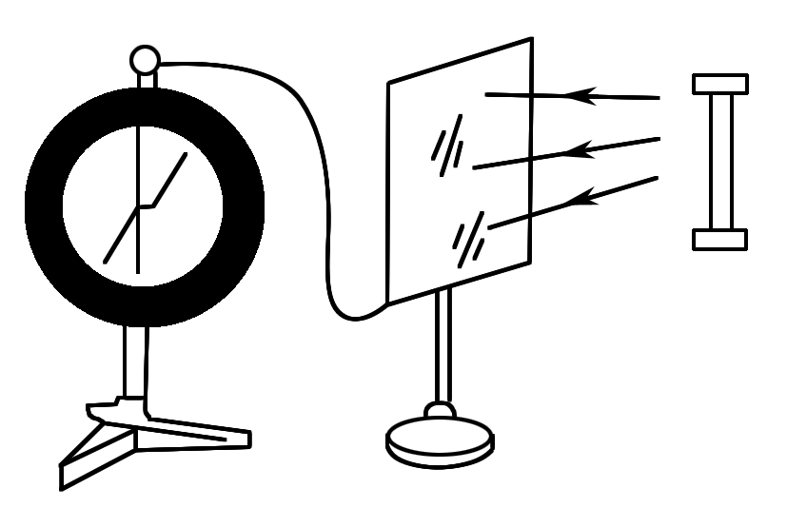
B．用一带负电(带电量较少)的金属小球与锌板接触，则验电器指针偏角将减小
C．使验电器指针回到零后，改用强度更大的弧光灯照射锌板，验电器指针偏角将比原来大
D．使验电器指针回到零后，改用强度更大的红外线灯照射锌板，验电器指针一定偏转
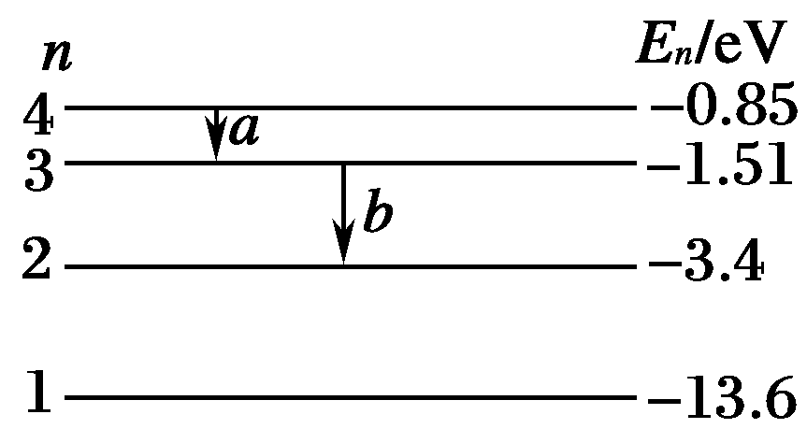
3．如图所示，是氢原子四个能级的示意图．当氢原子从n＝4的能级跃迁到n＝3的能级时，辐射出光子a.当氢原子从n＝3的能级跃迁到n＝2的能级时，辐射出光子b.则以下判断正确的是( )
A．光子a的能量大于光子b的能量
B．光子a的频率大于光子b的频率
C．光子a的波长大于光子b的波长
D．在真空中光子a的传播速度大于光子b的传播速度
4．由原子核的衰变规律可知( )
A．放射性元素一次衰变可同时产生α射线和β射线
B．放射性元素发生β衰变时，新核的化学性质不变
C．放射性元素发生衰变的快慢不可人为控制
D．放射性元素发生正电子衰变时，新核质量数不变，核电荷数增加1
5．静止在匀强磁场中的U核，发生α衰变后生成Th核，衰变后的α粒子速度方向垂直于磁场方向，则以下结论中正确的是( )
①衰变方程可表示为：U＝Th＋He
②衰变后的Th核和α粒子的轨迹是两个内切圆，轨道半径之比为1:45
③Th核和α粒子的动能之比为2:117
④若α粒子转了117圈，则Th核转了90圈
A．①③ B．②④ C．①② D．③④
6．某科学家提出年轻热星体中核聚变的一种理论，其中的两个核反应方程为
H＋C→N＋Q₁，H＋N→C＋X＋Q₂
方程中Q₁、Q₂表示释放的能量，相关的原子核质量见下表：
原子核 | H | He | He | C | N | N
质量/u | 1.0078 | 3.0160 | 4.0026 | 12.0000 | 13.0057 | 15.0001

以下推断正确的是( )
A．X是He，Q₂>Q₁ B．X是He，Q₂>Q₁
C．X是He，Q₂<Q₁ D．X是He，Q₂<Q₁
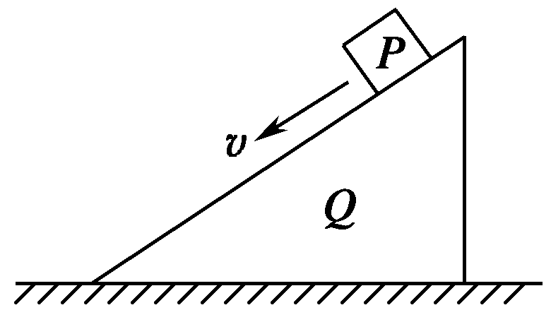
7．将物体P从置于光滑水平面上的斜面体Q的顶端以一定的初速度沿斜面往下滑，如右图所示．在下滑过程中，P的速度越来越小，最后相对斜面静止，那么由P和Q组成的系统( )
A．动量守恒
B．水平方向动量守恒
C．最后P和Q以一定的速度共同向左运动
D．最后P和Q以一定的速度共同向右运动
8．如下图所示甲、乙两种情况中，人用相同大小的恒定拉力拉绳子，使人和船A均向右运动，经过相同的时间t，图甲中船A没有到岸，图乙中船A没有与船B相碰．则经过时间t( )
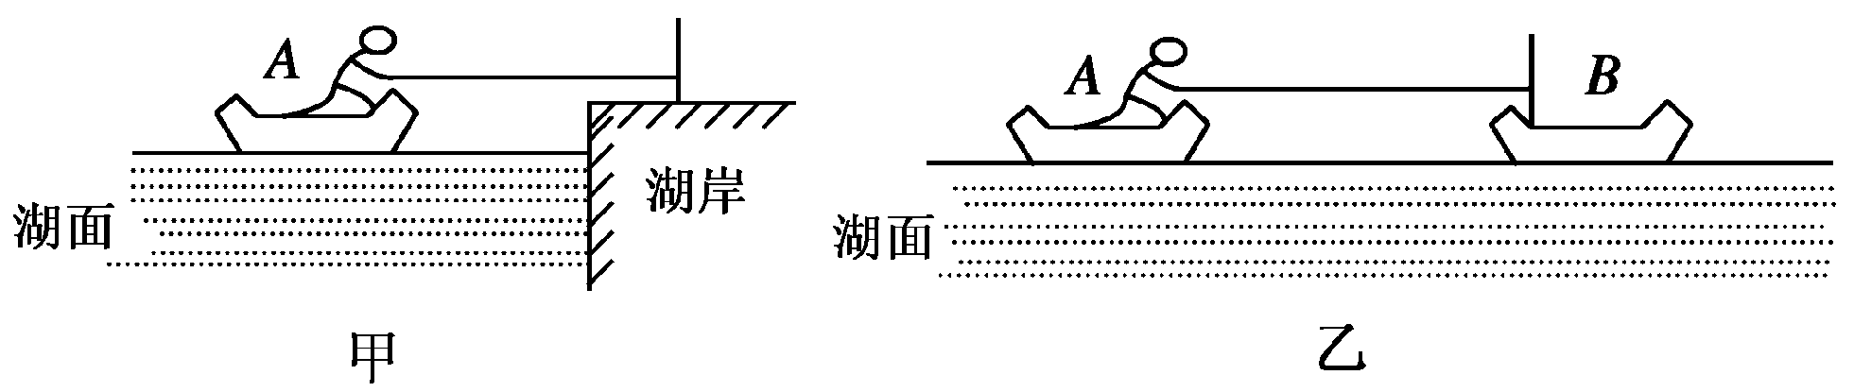
A．图甲中人对绳子拉力的冲量比图乙中人对绳子拉力的冲量小
B．图甲中人对绳子拉力的冲量比图乙中人对绳子拉力的冲量大
C．图甲中人对绳子拉力的冲量与图乙中人对绳子拉力的冲量一样大
D．以上三种情况都有可能
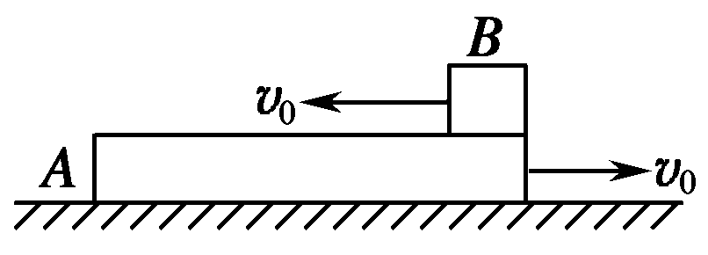
9．如右图在光滑水平面上叠放AB两物体，其间有摩擦，m_{A}＝2 kg，m_{B}＝1 kg，速度的大小均为v₀＝10 m/s，设A板足够长，当观察到B做加速运动时，A的可能速度为( )
A．2 m/s B．3 m/s
C．4 m/s D．5 m/s
10．长木板A放在光滑的水平面上，质量为m＝2 kg的另一物体B以水平速度v₀＝2 m/s滑上原来静止的长木板A的表面，由于A、B间存在摩擦，之后A、B速度随时间变化情况如下图所示，则下列说法正确的是( )
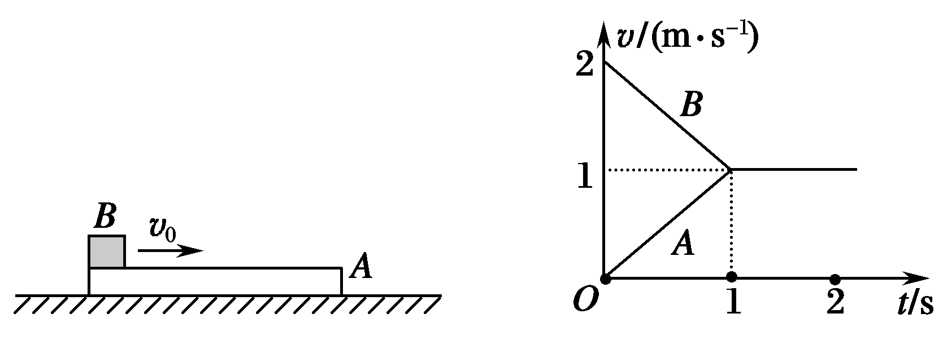
A．木板获得的动能为2 J
B．系统损失的机械能为4 J
C．木板A的最小长度为1 m
D. A、B间的动摩擦因数为0.1
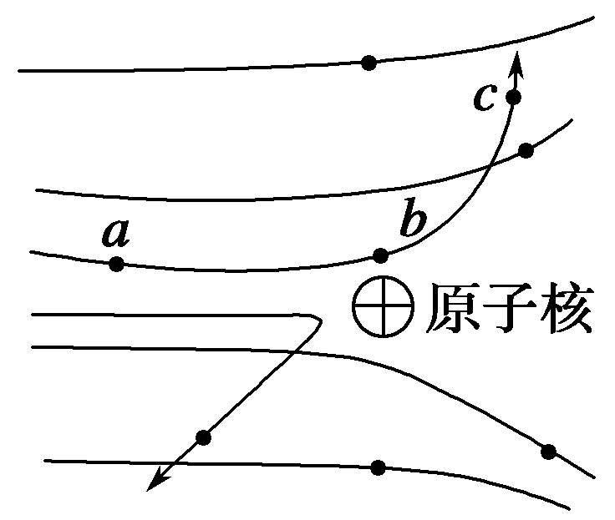
11．根据α粒子散射实验，卢瑟福提出了原子的核式结构模型．如图所示为原子核式结构模型的α粒子散射图景．图中实线表示α粒子的运动轨迹．其中一个α粒子在从a运动到b、再运动到c的过程中(α粒子在b点时距原子核最近)，下列判断正确的是 ( )
A．α粒子的动能先增大后减小
B．α粒子的电势能先增大后减小
C．α粒子的加速度先变小后变大
D．电场力对α粒子先做正功后做负功
12．我国科学家研制“两弹”所涉及的基本核反应方程有：
(1)U＋n→Sr＋Xe＋kn
(2)H＋H→He＋dn
关于这两个方程的下列说法，正确的是 ( )．
A．方程(1)属于α衰变 B．方程(2)属于轻核聚变
C．方程(1)中k＝10，方程(2)中d＝1
D．方程(1)中k＝6，方程(2)中d＝1
第Ⅱ卷（非选择题部分 共52分）
二、实验题（本题共2小题，共14分）
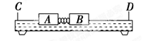
13．(6分)如图所示气垫导轨是常用的一种实验仪器．它是利用气泵使带孔的导轨与滑块之间形成气垫，使滑块悬浮在导轨上，滑块在导轨上的运动可视为没有摩擦．我们可以用带竖直挡板C和D的气垫导轨以及滑块A和B来验证动量守恒定律，实验装置如图所示(弹簧的长度忽略不计)，采用实验步骤如下：
a．用天平分别测出滑块A、B的质量m_{A}、m_{B}.
b．调整气垫导轨，使导轨处于水平．[来源:Zxxk.Com]
c．在A和B间放入一个被压缩的轻弹簧，用电动卡锁锁定，静止放置在气垫导轨上．
d．用刻度尺测出A的左端至C板的距离L₁.
e．按下电钮放开卡锁，同时使分别记录滑块A、B运动时间的计时器开始工作．当A、B滑块分别碰撞C、D挡板时停止计时，记下A、B分别到达C、D的运动时间t₁和t₂.
(1)实验中还应测量的物理量是_________________________________．
(2)利用上述测量的实验数据，验证动量守恒定律的表达式是________ ，上式中算得的A、B两滑块的动量大小并不完全相等，产生误差的原因是_______________________________________________________．
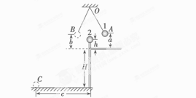
14．(8分)如图所示是用来验证动量守恒的实验装置，弹性球1用细线悬挂于O点，O点下方桌子的边沿有一竖直立柱．实验时，调节悬点，使弹性球1静止时恰与立柱上的球2接触且两球等高．将球1拉到A点，并使之静止，同时把球2放在立柱上．释放球1，
当它摆到悬点正下方时与球2发生对心碰撞．碰后球1向左最远可摆到B点，球2落到水平地面上的C点．测出有关数据即可验证1、2两球碰撞时动量守恒．现已测出A点离水平桌面的距离为a.B点离水平桌面的高度为b，C点与桌子边沿间的水平距离为c.此外，
(1)还需要测量的量是________、________和________．
(2)根据测量的数据，该实验中动量守恒的表达式为________ .(忽略小球的大小)

三、计算题（本题共4小题，共38分。解答应写出必要的文字说明、方程式和重要的演算步骤。只写出最后答案的不能得分。有数值计算的题，答案中必须明确写出数值和单位.
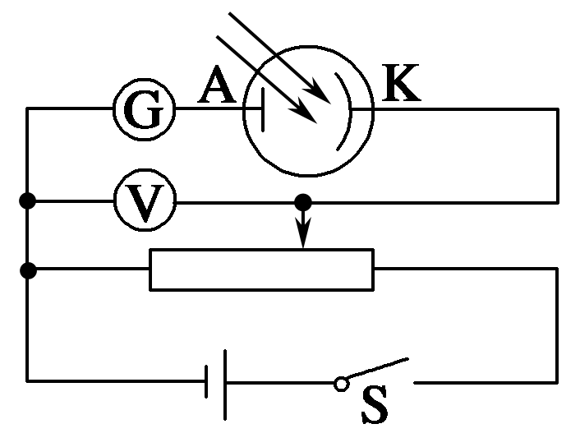
15．(8分)某同学采用如图所示的实验电路研究光电效应，用某单色光照射光电管的阴极K时，会发生光电效应现象．闭合开关S，在阳极A和阴极K之间加上反向电压，通过调节滑动变阻器的滑片逐渐增大电压，直至电流计中电流恰为零，此时电压的示数U称为反向遏止电压．根据反向遏止电压，可以计算出光电子的最大初动能．现分别用ν₁和ν₂的单色光照射阴极，测量到反向遏止电压分别为U₁和U₂，设电子的比荷为，求：
(1)阴极K所用金属的极限频率；
(2)用题目中所给条件表示普朗克常量h.

16．(10分)太阳中含有大量的氘核，因氘核不断发生核反应释放大量的核能，以光和热的形式向外辐射．已知氘核质量为2.013 6 u，氦核质量为3.015 0 u，中子质量为1.008 7 u，1 u的质量相当于931.5 MeV的能量则：
(1)完成核反应方程：H＋H→________＋n.
(2)求核反应中释放的核能．
(3)在两氘核以相等的动能0.35 MeV进行对心碰撞，并且核能全部转化为机械能的情况
下，求反应中产生的中子和氦核的动能．

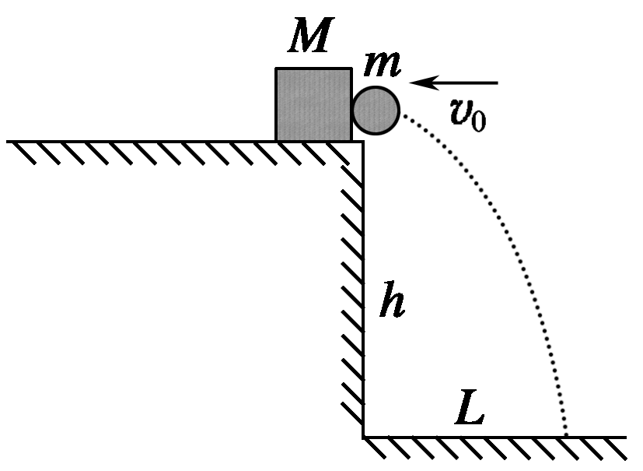
17．(10分)如图所示，在高为h＝5 m的平台右边缘上，放着一个质量M＝3 kg的铁块，现有一质量为m＝1 kg的钢球以v₀＝1.0 m/s的水平速度与铁块在极短的时间内发生正碰被反弹，落地点距离平台右边缘的水平距离为L＝2 m，已知铁块与平台之间的动摩擦因数为0.5，求铁块在平台上滑行的距离s(不计空气阻力，铁块和钢球都看成质点，取g＝10 m/s²)．

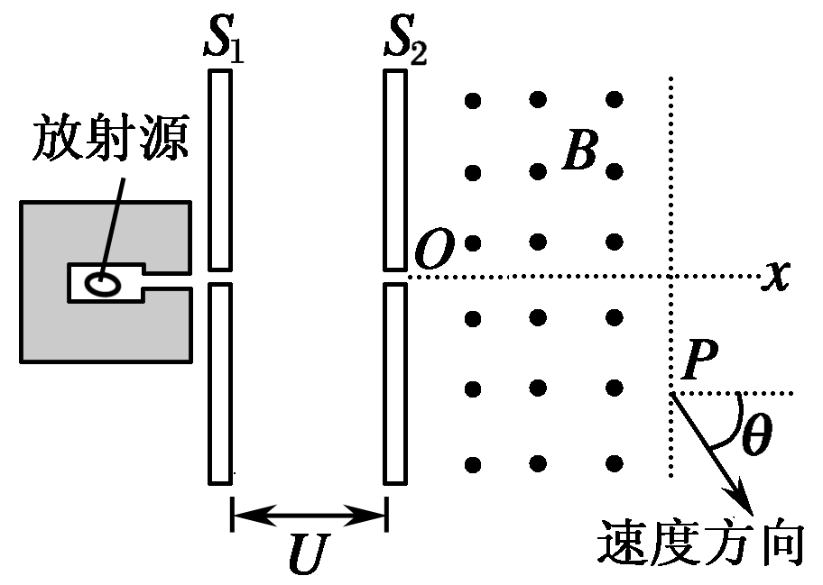
18．(10分)钍核Th发生衰变生成镭核Ra并放出一个粒子．设该粒子的质量为m、电荷量为q，它进入电势差为U的带窄缝的平行平板电极S₁和S₂间的电场时，其速度为v₀，经电场加速后，沿Ox方向进入磁感应强度为B、方向垂直纸面向外的有界匀强磁场，Ox垂直平板电极S₂，当粒子从P点离开磁场时，其速度方向与Ox方向的夹角θ＝60°，如下图所示，整个装置处于真空中．
(1)写出钍核衰变方程；
(2)求粒子在磁场中沿圆弧运动的轨道半径R；
(3)求粒子在磁场中运动所用时间t.

吉林省通榆县第一中学2012-2013学年度下学期末考试
高二物理试题参考答案
1答案：D解析：光具有波粒二象性是微观世界具有的特殊规律，大量光子运动的规律表现出光的波动性，而单个光子的运动表现出光的粒子性．光的波长越长，波动性越明显，光的频率越高，粒子性越明显．而宏观物体的德布罗意波的波长太小，实际很难观察到波动性，不是不具有波粒二象性．应选D项．
2答案：BC解析：根据光电效应的原理可知锌板带正电，用带负电的小球与锌板接触会中和一部分锌板上的电荷，使锌板上的电荷量减少，同时验电器上的电荷量也减少，所以验电器指针偏角将减小，B正确、A错误；使验电器的指针回到零后，改用强度更大的弧光灯照射锌板，会有更多的电子从锌板选出，锌板带的电荷量更多，验电器指针偏角将比原来大，C正确；用红外线照射锌板，不发生光电效应，验电器指针不偏转，D错误．
3答案：C解析：参照提供的能级图，容易求得b光子的能量大，E＝hν，所以b光子频率高、波长小，所有光子在真空中速度都是相同的，正确答案是C.该题考查光的本性问题，涉及到能级的基本规律．
4答案：C解析：一次衰变不可能同时产生α射线和β射线，只可能同时产生α射线和γ射线或β射线和γ射线；原子核发生衰变后，新核的核电荷数发生了变化，故新核(新的物质)的化学性质理应发生改变；发生正电子衰变，新核质量数不变，核电荷数减少1.选C.
5答案：D解析：衰变过程不可逆，不能用等号；衰变后的Th核和α粒子的轨迹是两个外切圆，由于Th核和α粒子的动量大小相等，因此动能之比等于质量比的倒数为2117，周期之比等于比荷比的倒数为11790，故α粒子转了117圈，则Th核转了90圈．
6答案：B解析：本题考查核反应方程的书写和计算核反应能量，意在考查考生推理判断和运算能力．由核反应过程中必须遵守的质量数守恒和核电荷数守恒知X是He.放出热量分别为Q₁和Q₂的两个核反应中质量亏损分别为0.0021 u和0.0053 u，故Q₂>Q₁.
7答案：BC解析：P沿斜面向下做减速运动，系统竖直方向合外力不为零，系统动量不守恒，由于系统在水平方向的合外力为零，所以水平方向动量守恒，由于P开始有一初速度，系统在水平方向有一向左的初动量，最后PQ相对静止，又以一定的速度共同向左运动．
8答案：C解析：由p＝F·t知，两冲量相等．
9答案：C解析：因摩擦力作用，A、B先必做减速运动，因初动量总和为(2×10－1×10)kg·m/s＝10 kg·m/s，故必是B先减速为零，后反向加速，最后与A一起向右运动．整个过程中，A一直减速．当B速度为零时，A速度为v₁，由动量守恒定律：v₁＝ m/s，AB最终速度为v₂＝ m/s＝ m/s.可见，B做加速运动时，A的速度范围是5 m/s>v_{A}>3.3 m/s.C正确．
10答案：CD解析：从图可以看出，B做匀减速运动，A做匀加速运动，最后的共同速度为1 m/s，系统动量守恒，mv₀＝(m＋M)v，求得M＝2 kg，木板获得的动能为1 J，系统损失的动能为2 J，木板的最小长度为两者在1 s内的位移差为1 m，B运动的加速度为1 m/s²，动摩擦因数为0.1.
11.B解析 根据题意，α粒子运动过程中，电场力对α粒子先做负功后做正功，所以其电势能先增大后减小，而动能先减小后增大，B正确，A、D错误．根据库仑定律和牛顿第二定律可知α粒子加速度先增大后减小，C错误．
12答案 BC解析 本题考查核反应方程．(1)为典型的裂变方程，故A选项错误．(2)为聚变反应，
故B项正确．根据质量数守恒和电荷数守恒定律可得k＝10，d＝1，故C选项正确．
16. (10分)答案 (1)He (2)3.26 MeV (3)0.99 MeV 2.97 MeV
解析 (1)He
(2)ΔE＝Δmc²＝(2×2.013 6 u－3.015 0 u－1.008 7 u)×931.5 MeV＝3.26 MeV.
(3)两核发生碰撞时：0＝Mv₁－mv₂
由能量守恒可得：ΔE＋2E_{k}＝Mv＋mv
由以上两式解得：E_{He}＝Mv＝0.99 MeV，E_{中}＝mv＝2.97 MeV
13(6分)解析：(1)实验要验证A、B被弹簧弹离后动量大小是否相同，必须计算出两滑块的速度，因此实验过程中还必须测出B的右端至D板的距离L₂.
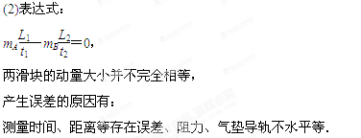
14(8分) 答案：(1)弹性球1、2的质量m₁、m₂ 立柱高h 桌面高H
(2)2m₁＝2m₁＋m₂
解析：(1)要验证动量守恒必须知道两球碰撞前后的动量变化，根据弹性球1碰撞前后的高度a和b，
由机械能守恒可以求出碰撞前后的速度，
故只要再测量弹性球1的质量m₁，
就能求出弹性球1的动量变化；
根据平抛运动的规律，只要测出立柱高h和桌面高H就可以求出弹性球2碰撞前后的速度变化，
故只要测量弹性球2的质量和立柱高h、桌面高H就能求出弹性球2的动量变化．
(2)根据(1)的解析可以写出动量守恒的方程为
2m₁＝2m₁＋m₂.
15.(10分)答案：(1) (2)
解析：(1)由于阳极A和阴极K之间所加电压为反向电压，根据动能定理．
－eU₁＝0－mv －eU₂＝0－mv
根据光电效应方程
mv＝hν₁－W₀ mv＝hν₂－W₀ 其中W₀＝hν_{c}
解以上各式得ν_{c}＝
(2)由以上各式eU₁＝hν₁－W₀ eU₂＝hν₂－W₀ 解得h＝

17(10分) 答案：1.6 m
解析：设钢球反弹后的速度大小为v₁，铁块的速度大小为v，碰撞时间极短，系统动量
mv₀＝Mv－mv₁①
钢球做平抛运动L＝v₁t② h＝gt²③
由①②③解得t＝1 s，v₁＝2 m/s，v＝4 m/s
铁块做匀减速直线运动，由μmg＝ma解得加速度大小：a＝5 m/s² ④
最终速度为0，则其运行时间t₁＝＝0.8 s ⑤
所以铁块在平台向右滑行的距离s＝＝1.6 m．⑥
18(10分) 答案：(1)Th→He＋Ra (2) (3)
解析：(1)衰变方程为 Th→He＋Ra.
(2)设粒子离开电场时速度为v，对加速过程有
qU＝mv²－mv①
粒子在磁场中有qvB＝m②
由①②得R＝ .
(3)粒子做圆周运动的回旋周期T＝＝③
粒子在磁场中运动时间t＝T④
由③④两式可以解得t＝.

